**МИНИСТЕРСТВО ЦИФРОВОГО РАЗВИТИЯ СВЯЗИ И МАССОВЫХ КОММУНИКАЦИЙ**

**Ордена Трудового Красного Знамени**

**Федеральное государственное бюджетное образовательное учреждение высшего образования**

**«Московский технический университет связи и информатики»**

Кафедра «Математическая Кибернетика и Информационные технологии»

Лабораторная работа №5

Работа с классами

Выполнила: Студентка группы

БВТ2402

Шилинцева Татьяна

Москва

2024

**Цель работы:**

Получить практический опыт работы с ООП в Python.

***Задание 1: Базовый класс и методы***

Определите класс Book, который имеет три атрибута: title (название), author (автор), и year (год издания).

Добавьте метод get_info(), который возвращает информацию о книге в формате: "Название книги: [title], Автор: [author], Год издания: [year]".

Выполнение.

КОД:

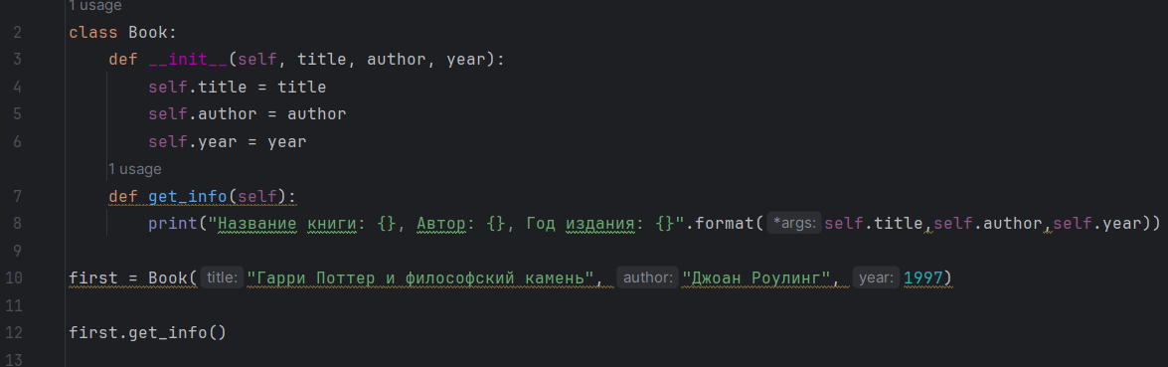

ВЫВОД:

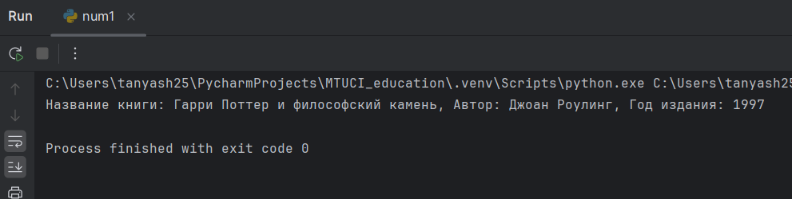

***Задание 2: Работа с конструктором***

1. Определите класс Circle для представления круга.
2. Используйте конструктор __init__ для инициализации радиуса круга (radius).
3. Добавьте метод get_radius(), который возвращает значение радиуса.
4. Добавьте метод set_radius(new_radius), который позволяет изменить радиус круга.
5. Создайте объект класса Circle, измените его радиус и выведите новый радиус на экран

Выполнение.

КОД:

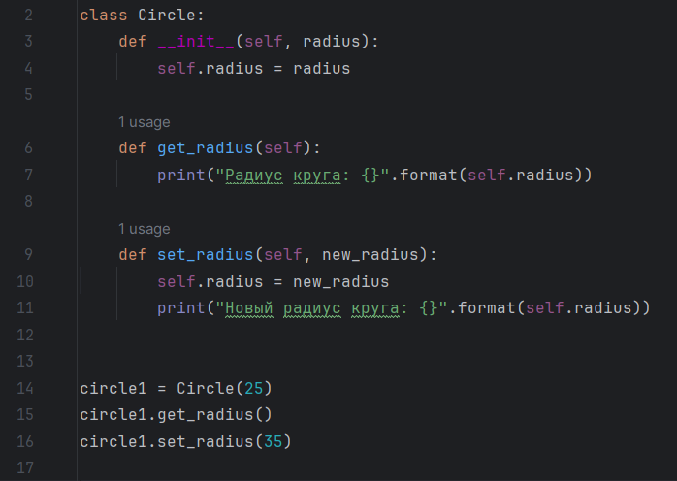

ВЫВОД:

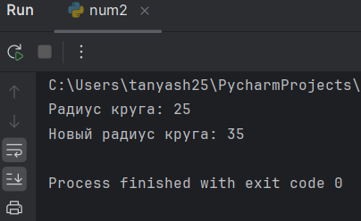

**Вывод:** В ходе данной работы мы получили практический опыт работы с ООП в Python.